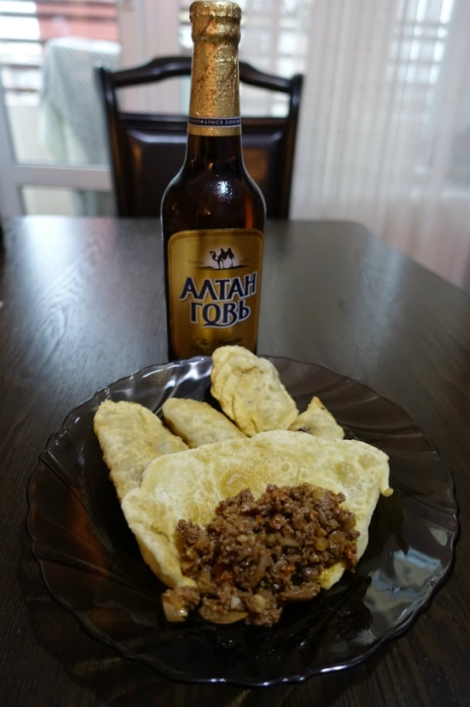**Familienkost in der Mongolei**

In Ulaanbaatar, der Hauptstadt der Mongolei, werden traditionelle Teigtaschen, genannt Booz, gefüllt mit fettem Hammel- und Rinderfaschiertem, Zwiebeln und Knoblauch, gekocht. Sie werden vor allen Dingen zu festlichen Anlässen gegessen oder um Gästen die Ehrerbietung zu erweisen. Frittiert genießt man diese unter dem Namen Khushuur.

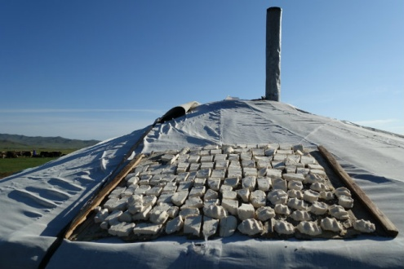In der ländlichen Mongolei ist das Jahr in die Milchsaison und in die Fleischsaison unterteilt.  
Im Sommer gibt es, dank des reichen Tiernachwuchses, Milchprodukte. Erst ab Herbst wird geschlachtet. Milch und Fleisch werden jedoch von den Mongolen niemals roh genossen, sondern immer verarbeitet:  
  
So genießen sie traditionelle Milchprodukte wie vergorene, somit leicht alkoholische, gesalzene Stutenmilch, Airag genannt. Joghurt, Kefir, Butter Schlagrahm und Urum, aus Yakmilch, werden genauso produziert.  
  
Mitte August beginnt das Anlegen des Wintervorrats. Hierbei wird unter anderem Aruul produziert. Die geronnene Yak-Milchmasse wird hierbei von der Molke getrennt und der dadurch entstandene Topfen gesalzen und getrocknet. Anschließend wird dieser auf den Jurte-Dächern der Häuser getrocknet. In kleine Stückchen geschnitten wird dieser im Winter mit Butter verzehrt.

Besonders beliebt ist der mit Zucker und Mehl gemischte, eingekochte Milchrahm, Khailmag, und natürlich der gesalzene, mongolische Milchtee, Suutai tsai.

Üblich in der mongolischen Küche ist auch das Beimischen von Reis, Mehl, Butter oder Trockenfleisch.

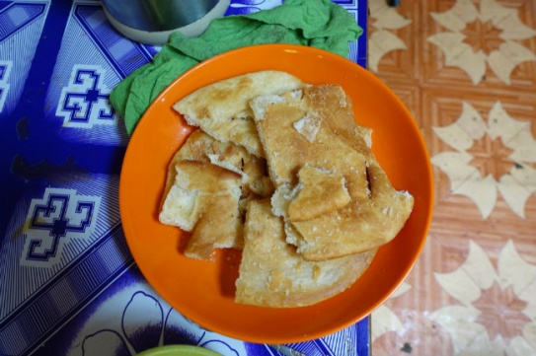Die meisten Gerichte werden über offenem Feuer gegart. Klassisch sind Eintöpfe mit Ziegenfleisch, Kartoffeln, Karotten. Weißkraut und rote Rüben kommen in der fortschrittlichen mongolischen Küche ab und an zum Einsatz.

Süße Brotfladen werden in Yakbutter frittiert und als Beilage gereicht.

# Familienkost in der Türkei

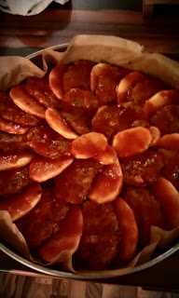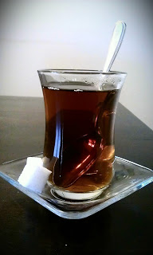Das Essen in der Türkei spielt eine sehr große Rolle spielt. Es wird viel Wert darauf gelegt, dass mindestens einmal am Tag alle zusammen an einem Tisch sitzen!   
  
Zum Frühstück (Kahvaltı) gibt es meist schon ein sehr reichhaltiges Angebot, dass einem Buffet sehr nahe kommt. Es gibt Oliven, Käse in allen möglichen Varianten, eine Menge Rohkost, verschiedene Brotaufstriche bzw. Dips, allerlei Wurstbelag (häufig Sucuk- Knoblauchwurst und Pastirma- Rinder-Dörrfleisch), Backwaren (Börek) und auch Eierspeisen sind beliebt. Sehr bekannt ist "Menemen" eine Art Rührei mit frischen Tomaten und wahlweise auch grünen Spitzpaprika und/oder Sucuk, gewürzt mit Salz, Pfeffer, Tomaten- und Paprikamark. Zum Trinken gibt es traditionell frisch aufgebrühten schwarzen Tee (Çay).   
  
Da die Türken, oder Südländer generell, ja bekannt sind für ihre Gastfreundlichkeit, wird meist mehr gekocht, als die eigene Familie essen kann. Für eventuell unangekündigten Besuch ist immer genügend Essen im Haus. Es ist üblich den Gästen, nicht nur Getränke, sondern auch Essen anzubieten und dies auch mehrfach, falls ein Gast zunächst ablehnt.   
  
Zu Mittag wird mit einer Suppe begonnen und dazu werden frisches Brot oder Teigwaren gereicht. Meist steht der Tisch beim Verzehr der Suppe schon voll mit leckeren Salaten wie Kartoffel-, Nudel-, Gurken-, Bohnen-, und/oder Karottensalat. Wurde die Suppe "getrunken", gibt es dann den Hauptgang! Der kann sehr unterschiedlich ausfallen, besteht aber meist aus Reis, Gemüse und Fleisch!   
  
  
Ein traditionell türkisches Gericht ist Köfte mit Kartoffeln. Dazu werden Köfte (mit Fleischlaibchen vergleichbar) mit Kartoffeln in eine runde Form geschichtet und mit einer Würzung, aus Paprika- und Tomatenmark, Olivenöl, Wasser, Salz, Pfeffer und Chilli mariniert und im Ofen gebacken.   
  
Nach dem Essen wird dann wieder Tee (Çay) gereicht und häufig gibt es dann auch Süßspeisen. Baklava (Gebäck aus Blätter- bzw. Filoteig mit Zuckersirup) ist sehr bekannt.

# Familienkost in Polen

***salzig + sauer + mittelscharf = Die polnische Küche***  
Die polnische Küche ist durch die reiche Geschichte des Landes geprägt und ihre Wurzeln sind vor allem in den Küchen der östlichen Nachbarländer zu suchen. Nicht zu übersehen sind deutsche, französische und jüdische Einflüsse.

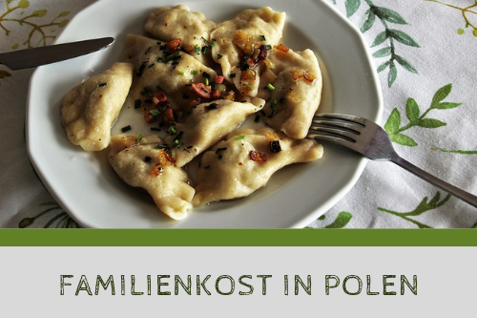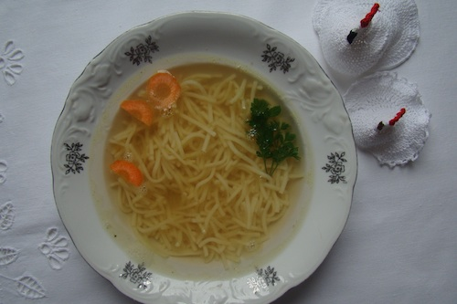Zu den festen Mahlzeiten, zu denen die Familie gemeinsam am Tisch sitzt, gehören das Frühstück und das Abendessen. Das Mittagessen wird in der Regel am Sonntag und Samstag gemeinsam verzehrt, weil es in der Woche dafür keine Zeit und keine Möglichkeit gibt. Wenn sich die Polen am Sonntag zu Tisch treffen, dürfen die Brühe (rosół) und das Schweinekotelett mit Salzkartoffeln und Beilagen nicht fehlen. Das Mittagessen an diesem Tag ohne Schweinekotelett wäre für die meisten Männer unvorstellbar.   
Zum Frühstück wird vor allem Weißbrot mit Käse, Schinken, Topfen, Tomaten und Gurken gegessen. Getrunken werden Tee und Kaffee.   
  
Die Polen sitzen sehr oft am Tisch, besonders zu Weihnachten und Ostern. Wenn man sich an den Tisch setzt, wünscht man sich Guten Appetit (smacznego) und nach dem Essen soll man sich für das Essen bedanken (dziękuję).  
  
Pierogi sind ein polnisches Nationalgericht. Es handelt sich gekochte halbrunde Teigtaschen mit Randverzierung und verschiedenen Füllungen. Die von Kindern und den meisten Erwachsenen bevorzugte Füllung besteht aus Kartoffeln, Zwiebeln und Weißkäse. An zweiter Stelle befinden sich Pierogi mit Sauerkraut und Pilzen, an dritter Stelle stehen Pierogi mit Fleischfüllung. Alle Sorten werden mit Sahne und gebratenem Speck serviert. Im Sommer isst man Pierogi mit Heidelbeeren, Zwetschgen oder Erdbeeren.

Das traditionelle polnische Mittagessen besteht aus zwei Gängen. In Polen gibt es viele traditionsreiche Suppen, die gern gegessen werden. Die im Ausland bekanntesten Suppen sind ohne Zweifel Barszcz (klare tiefrote Suppe aus vergorener Rote Bete) und Żurek (säuerlich-würzige Suppe aus vergorenem Mehl, mit viel Majoran, Kartoffeln, Möhren, Weißwurst und gekochten Eiern). Żurek wird am Ostersonntag zum Frühstück serviert.  
  
Sauerkraut spielt in der polnischen Küche eine große Rolle. So gibt es auch eine berühmte Sauerkrautsuppe mit Wurst, Kartoffeln und Majoran.

**Familienkost in Südindien**

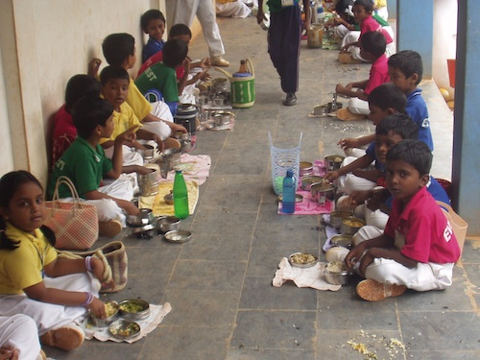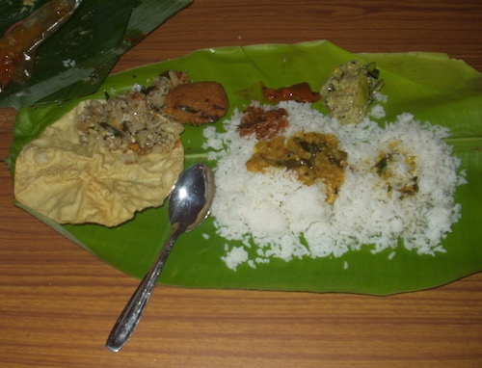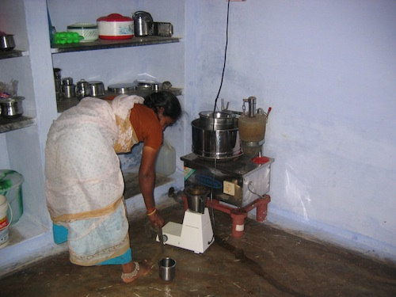In Indien ist die Mutter für die Ernährung der Familie zuständig. Schon früh morgens steht sie als erstes Familienmitglied auf und kocht Tee oder Kaffee für die einzelnen Familienmitglieder. Tee und Kaffee sind dabei nicht zu vergleichen mit den österreichischen Versionen. Sie sind beide sehr süß und werden mit frischer Milch angerührt. Frisch ist die Milch dabei im wahrsten Sinne des Wortes, denn sie kommt melkfrisch von der Kuh.   
  
Zum Frühstück gibt es dann fast ausschließlich herzhafte Gerichte. Typisch sind herzhafte Pfannkuchen („Dosa“) mit Kokosnusschutney oder Linsen-Reiskuchen mit einer gewürzten Soße. Mancherorts gibt es aber auch schon früh am Morgen Curry mit Schweinefleisch. und einer Art Weißbrot.   
  
In Südindien sitzt die Familie nicht wie bei uns gemeinsamam Tisch. Gegessen wird in der Regel im Schneidersitz auf dem Boden. Sind mehrere Männer im Haus, so essen sie zuerst. Danach essen die Frauen und Kinder und zum Schluss allein die Hausfrau. Ein weiterer großer Unterschied ist, dass in Indien kein Besteck benutzt wird. Gegessen wird mit der rechten Hand. Das klingt leichter als es ist. Um dabei erfolgreich zu sein, bedarf es aber einiger Übung. Die linke Hand hat beim Essen nichts zu suchen, da sie unrein ist. In Indien dient die linke Hand nämlich mit Wasser als Toilettenpapier. In Südindien wird das Essen i.d.R. nicht auf einem Teller serviert, sondern auf einem Bananenblatt. Der Vorteil ist, dass Bananenblätter zur Genüge vorhanden sind und nach dem Essen einfach weggeworfen werden können. Wer fertig ist, faltet das Bananenblatt einfach zusammen. Die Art und Weise wie es zusammengefaltet wird, gibt dabei an ob es geschmeckt hat oder nicht.   
  
Mittags essen die Familienmitglieder meist unterwegs. Die Kinder bekommen Lunchboxen mit in die Schule, in denen sich Reis mit Soße befindet. Reis ist das Hauptnahrungsmittel in Indien.   
  
Abends gibt es dann wieder Reis oder pikante Fladenbrote („Chappati“) mit verschiedenen Currys.

# Familienkost in Finnland

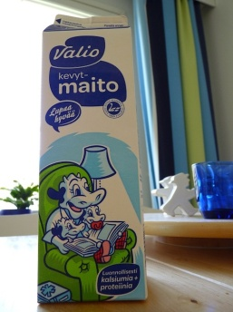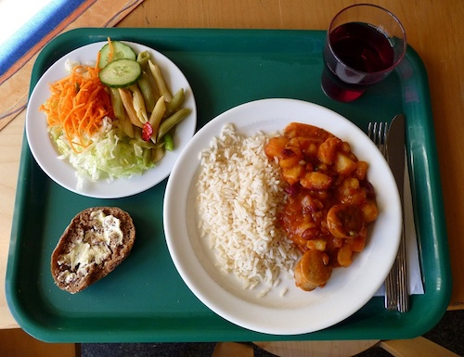Ein traditioneller Finne nimmt am Tag fünf Mahlzeiten zu sich - zwei davon sind normalerweise warm. Ein erwachsener Finne trinkt schätzungsweise zehn Tassen Kaffee. Jedenfalls halten die Finnen schon seit Jahren den Weltrekord im Kaffeeverbrauch.   
  
Zum Frühstück gibt es entweder Haferbrei (Puuro) oder Roggenbrot mit Käse, Gurken und Tomaten.   
  
Mittagessen gibt es zeitig, zwischen elf und zwölf. Außer warmem Essen (Fisch / Fleisch, Beilage, Gemüse) gehört zum Mittagessen auf jeden Fall frischer Salat und ein Butterbrot. (Wobei es sich beim Butterbrot gewöhnlich um ein Margarinebrot handelt, das Fleisch vorzugsweise in fettarmer Form angeboten wird und das Essen sehr sparsam gewürzt wird.) Dazu getrunken wird Wasser oder Milch, manchmal Kotikalja, eine Art Malzbier. Kaffee und Kuchen gelten als angemessener Nachtisch, gibt es aber zu besonderen Anlässen wie Geburtstagen. Donnerstags gibt es traditionell Erbsensuppe und zum Nachtisch Pannukakku (Eierkuchen / Pfannkuchen aus dem Ofen) mit Marmelade.   
  
Gegen zwei Uhr essen jüngere Kinder eine kleine Zwischenmahlzeit, die mal aus Joghurt, einem Obstsalat, einem Stück Pizza oder einem Wurstbrötchen bestehen kann. Dazu wie immer fettfreie Milch. Die Erwachsenen begnügen sich zu dieser Uhrzeit meist mit Kaffee.   
  
Gegen fünf, wenn die ganze Familie heimgekommen ist, gibt es die für eine finnische Familie wichtigste Mahlzeit: ein warmes Abendessen. Unter der Woche ist das für viele Familien die einzige Mahlzeit, die sie gemeinsam einnehmen, denn gerade kleine Kinder frühstücken oft erst im Kindergarten.   
  
Vorm Schlafengehen isst man dann nochmal eine Scheibe Brot mit Käse oder Wurst, mit Tomaten und Gurken, oder auch nur einen Joghurt. Getrunken wird – auch hier wieder – fettfreie Milch oder Wasser.

